如何運用「信託」成就“合建契約”

王進祥
（本社社長）
案例

一、A所有之建築用地設定有抵押權，實際擔保之債權(債權人C)為4200萬元，而該土地目前市價約5000萬元，土地如經變賣，扣除土地增值稅後，雖仍足夠清償債務，但總覺得非有效之利用土地，不知有無更好的方式？
二、現經Ａ與C協商，由所有權人A提供土地與建商B合建（合建分屋），約定將合建後A可分配之全部房屋，抵償抵押權人C之債權。
三、次經建商Ｂ評估，合建後所有權人Ａ可分配之全部房屋，預估市價為8000萬元，即使以報酬率折算現值亦有6,500萬元之價值，均超過目前土地市價（5000萬元）。
四、惟A是否仍有普通債權人仍屬未知數，就建商Ｂ而言，合建中之建築基地亦隱藏著遭受其他普通債權人強制執行之風險。
五、建商Ｂ有無途徑可以保障合建權益，且合建施工期間可杜絕Ａ之其他債權人妨礙新建工程之進行與合建房屋之交屋？

法律問題

一、假設本案例之建商採自益信託方式予以保全土地所有權人之權益，其對Ａ土地所有權人原已存在之普通債權人有無涉及詐害債權情事？
二、其他普通債權人可否依民法第242條規定與信託法第63條規定，訴請法院代位終止信託之判決？
三、倘若Ａ之普通債權人提起「詐害債權」之訴訟，攻防之間對於不動產之價值應否提出不動產估價師勘估報告？
四、為清償債務而成立之信託關係，是否確屬消極信託或無效信託？本案例係以自益信託方式處理，認定上是否屬「清償債務」性質？
流程示意圖
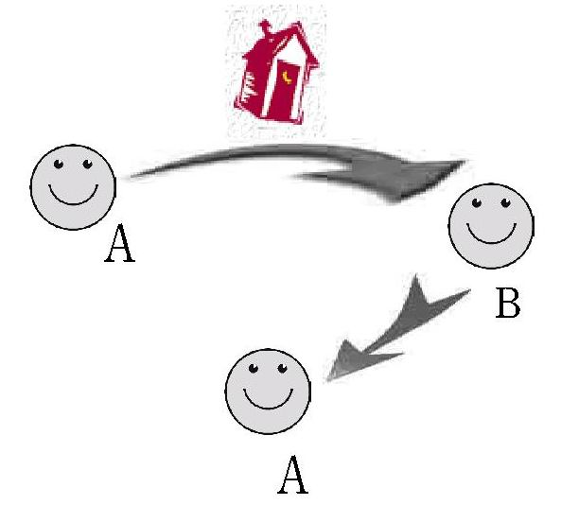
合建房屋

C抵押權人
(4200萬)
地主（委託人）
市價
(5000萬)
建商 （Ｄ營造廠）
（受託人）
（受益人）

地主

實務處理
一、本標的宜先委託建築師就可使用之容積與相關建築法規，提出建築設計與開發之藍圖規劃案。
二、另委請不動產估價師以「開發分析法」、「收益法」或「成本法」等，估計開發後之成本、費用與利潤，並加以分析，書立評估報告。
三、再輔以代銷經紀公司，就本案標的提出預售房屋之可行性分析，確認其開發效益與財務分析。
四、土地所有權人Ａ、抵押權人Ｃ及建商B訂立三方合建分屋協議並經法院或民間公證人公證。
五、土地所有權人Ａ將土地及建造執照之申請均以自益信託方式，登記於建商Ｂ之名義。
六、建商參照土地登記規則第一一七條規定，就未完成建物預為設定抵押權予營造廠Ｄ。

實務研析

一、前述起造興建之營建成本、稅費負擔、建照申請、起造人名義、信託移轉規費、信託私契訂定、三方合建協議、產權過戶時點等，均應另行研議內容並謹慎為之。
二、參照信託法第十二條規定：「對信託財產不得強制執行。但基於信託前存在於該財產之權利、因處理信託事務所生之權利或其他法律另有規定者，不在此限。
違反前項規定者，委託人、受益人或受託人得於強制執行程序終結前，向執行法院對債權人提起異議之訴。
強制執行法第十八條第二項、第三項之規定，於前項情形，準用之」。
三、是以，基於信託之法律關係成立後，信託財產因具獨立性，有排除強制執行之效力，僅難予對抗原已存在之抵押債權，即使普通債權人提起強制執行之訴，亦得經委託人或受託人提起異議之訴排除之。
四、本案例重點在建商Ｂ與土地所有權人Ａ及抵押權人Ｃ所訂立之三方協議，及信託登記有無詐害債權之嫌，此觀之三方協議與合建契約意旨及不動產估價師之市值估價，應有利於土地所有權人Ａ，故理應推定為無詐害債權之事宜。
五、另外，Ａ、Ｂ、Ｃ三方所為之合建契約，是否有利益於土地所有權人Ａ，仍宜由專業且具公信力之不動產估價師分析其價值，尤其是Ｓ（Strengths）優勢、Ｗ（Weaknesses）劣勢、Ｏ（Opportunities）機會、Ｔ（Threats）威脅分析。
六、亦即，土地權利信託登記之目的，旨在由建商Ｂ在合建期間內管理並處分信託財產為主要目的，至於在合建分屋於地主之建物部分，為祈保障抵押權人Ｃ與建商Ｂ之權益，仍得由抵押權人Ｃ與建商Ｂ共同擔任受託人或另選定信託監察人以為監督，再輔以原已存在於信託財產之抵押權債務清償為次要目的，此時仍應視為受託人以處分信託財產為主要目的，尚無消極信託之行為，仍難認屬為無效信託。
七、實務上，俟建物完工領取使用執照，辦竣建物所有權第一次登記後，由建商Ｂ即受託人移轉土地所有權人Ａ合建所分得之房屋予抵押權人Ｃ時，仍屬積極信託行為，至於餘屋（償還抵押權人所擔保之債權後）仍可塗銷信託於Ａ所有。
八、惟，本案例仍有風險，亦即其他債權人可能參照信託法第六十三條有關隨時終止自益信託之規定與民法第二四二條賦予債權人代位權之意旨，請求法院判決代位終止信託，尤其是在申辦建物第一次登記或所有權移轉登記時，可能造成承買人無謂之困擾或產權過戶時間上之延宕。

結 語

一、信託登記之保全，固然可能成為爾後合建契約甚或不動產交易安全保障之工具，但其對信託登記前已存在之普通債權人，仍有自益信託代位終止信託之訴與他益信託之詐害債權撤銷信託之訴之虞。
二、亦即，信託法第十二條所稱之：「對信託財產不得強制執行」，應侷限於信託登記後所生之普通債權而言。
三、是以，信託登記之保全更能強化不動產交易安全之穩定（如買方金錢信託，而賣方不動產信託之移轉登記），對於更複雜之合建契約、履約保證等問題，亦得因信託而更有保障。
四、實務上，本案例若因土地融資或建物融資，改為以信託業為營業信託之受託人時，更可確保當事人與利害關係人間之權益。

